
4-Skills Soccer Academy Voetbaldagen 2022

RKSV Wittenhorst
6 t/m 15 jaar

Meivakantie: 28 en 29 april 2022

Thema 10-jarig jubileum voetbaldagen:
Olympische Spelen
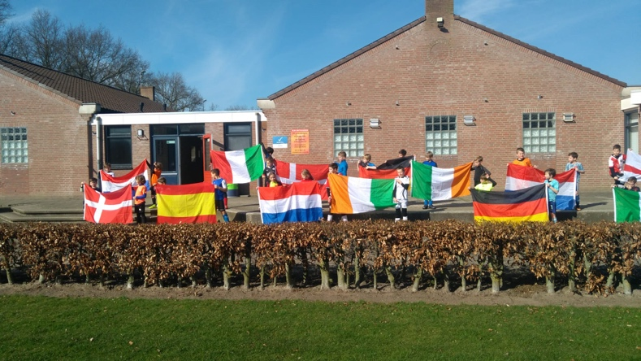
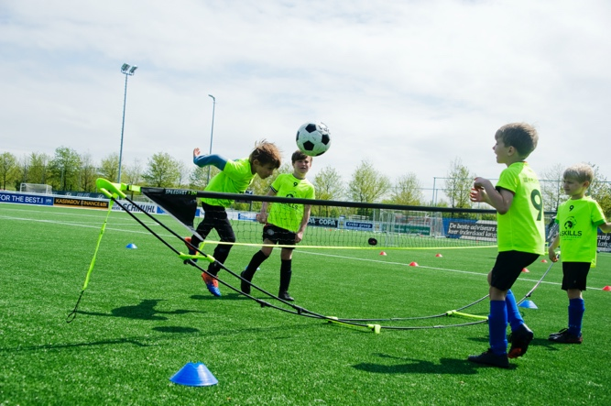



Groepen van maximaal 8 spelers, verdeeld in landen
Grote openingsceremonie; presentatie landen met vlaggen
4v4 toernooi
Schiet-Battle
Mega voetbalquiz
Voetvolley en penalty toernooi 1 dag: 44,98 euro
1v1 toernooi 2 dagen: 79,98 euro
Landen battle voor publiek
Voetbal Kamelen Race ter afsluiting
Voetbalshirt in thema 10.00u – 15.00u

Programma en inschrijven: www.4-skills.nl

